
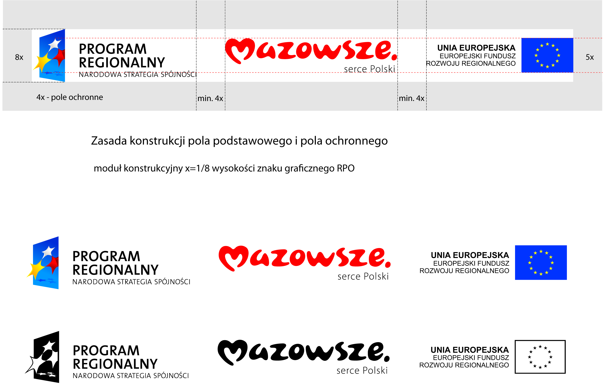
dla rozwoju Mazowsza
Przebudowa Drogi Powiatowej Nr 4408W Wyszków-Porządzie Długosiodło

Poziom dofinansowania z EFRR: 46,37%

Beneficjent: Powiat Wyszkowski

Projekt współfinansowany przez Unię Europejską ze środków Europejskiego Funduszu Rozwoju Regionalnego w ramach Regionalnego Programu Operacyjnego Województwa Mazowieckiego 2007-2013
oraz ze środków budżetu województwa mazowieckiego

Załącznik Nr 9 do SIWZ

